Θουκυδίδου Περικλέους Επιτάφιος κεφ. 36

1.Ποια διαβάθμιση ακολουθεί ο ομιλητής στον έπαινο των συμπολιτών του απαρχής της πόλης του; Αυτή η παράθεση αποτελεί ένα σχήμα λόγου που λέγεται κλιμακωτό καθώς κάθε ένα στοιχείο (πρόσωπο, πράγμα, κατάσταση) που παρουσιάζεται, έχει μεγαλύτερη ένταση από το προηγούμενό του.
2.Ποια είναι η σχέση των λέξεων καθήκον και πρέπον, που αναφέρονται στην τιμή των προγόνων; Τί τονίζουν περισσότερο; Πώς τις αποδίδετε εσείς; Με ποια λέξη θα αντικαθιστούσατε τη μία από τις δύο, για να δώσετε μια υφολογική ποικιλία και μια πιο πλούσια νοηματοδότηση στο κείμενο;
3.Πώς λειτουργούν στο το νόημα του λόγου τα επιρρήματα αδιαλείπτως και διαδοχικά στην δεύτερη περίοδο του κεφ.; Tί σημαίνει ο όρος αυτοχθονία; Μπορείτε να σκεφτείτε τί είδους προβλήματα μπορεί να γεννήσει σε όλες τις εποχές η εμμονή στην ιδέα της αυτοχθονίας; Εξετάστε την στα πρώτα μετεπαναστατικά χρόνια και στην περίοδο του ερχομού της προσφυγιάς του 1922.
4.Σε ποια αρετή αποδίδει ο Περικλής τη μεγάλη προσφορά των προγόνων τους και τί τους εξασφάλισε αυτή;
5.Με τον όρο βραχυλογία, που αποτελεί και ένα σχήμα λόγου, εννοούμε τη συντομία στην έκφραση, την παράλειψη λεπτομερειών που εννοούνται από τα συμφραζόμενα. Να εντοπίσετε αυτόν τον εκφραστικό τρόπο στην αναφορά στους προγόνους δικαιολογώντας την απάντησή σας.
6.Παρόλο που η γενιά των πατέρων είναι χρονικά πιο περιορισμένη από τη γενιά των προγόνων, ο ρήτορας της αποδίδει μεγαλύτερη τιμή. Για ποιους λόγους; Σκεφτείτε πως πρόκειται για τη γενιά μετά τους Περσικούς πολέμους (479 π.Χ.) που είναι ενεργή στρατιωτικά μέχρι το 445, οπότε συνάπτεται ειρήνη μεταξύ Αθήνας και Σπάρτης με τις γνωστές Τριακονταετείς Σπονδές. Τί άλλο συνέβη σε αυτό το χρονικό πλαίσιο; Να συσχετίσετε την απάντησή σας με τη ρήση του Δημοσθένη «πολλάκις δοκεῖ τὸ φυλάξαι τἀγαθὰ τοῦ κτήσασθαι χαλεπώτερον εἶναι».
7.Τι αποδίδει ο ρήτορας στην τωρινή γενιά των Αθηναίων; Γιατί είναι κι αυτή άξια μεγάλης τιμής; Σε ποιους και γιατί χαρίζει την υπεροχή ο ρήτορας;
8.Πώς αντιλαμβάνεσθε τη φράση: «φροντίσαμε να είναι η πόλη μας πανέτοιμη και για τον πόλεμο και για την ειρήνη»; Να την αναπτύξετε σε μία παράγραφο 8-10 σειρών.
9.Σε ποιο σημείο και γιατί ο ρήτορας ξεφεύγει από την τυπική δομή του επιταφίου λόγου; Πώς δικαιολογεί την επιλογή του;
10.Ποιο θεωρείτε ότι είναι το θεματικό κέντρο του κεφ. που αποτελεί συνάμα και κεντρικό θέμα του Επιταφίου λόγου; Σκεφθείτε, με βάση την ιστορική συγκυρία τη δεδομένη χρονική περίοδο (430 π.Χ.), ποια πρόθεση του ρήτορα καταδεικνύει (δηλώνει, φανερώνει);
11.Ποιο σχήμα λόγου απαντάμε στην παραπάνω διατύπωση σχετικό με τον τρόπο σύνδεσης προτάσεων ή όρων;
12.Στην αναφορά του στους προγόνους ο Θουκυδίδης εκφράστηκε βραχυλογικά. Πώς εκφράζεται για τη σύγχρονη γενιά;
13.Ποιο είναι το περιεχόμενο των εννοιών αρχές, πολιτικοί θεσμοί-δημόσιος βίος και ιδιοσυγκρασία; Πώς λειτούργησαν αυτές στην Αθήνα του 5^{ου} αι. και ποια η μεταξύ τους σχέση; Η μεμονωμένη ύπαρξή τους θα είχε το ίδιο αποτέλεσμα για την πόλη;
14.Ο ρήτορας στο προηγούμενο κεφ. εξέφρασε την άποψη ότι τα έργα υπερτερούν των λόγων, αλλά τελικά συμπορεύτηκε με την παράδοση της πόλης. Ποια γνώμη εκφράζει εδώ για τους λόγους;
15.Ποιοι απαρτίζουν το ακροατήριο του ομιλητή; Σας κάνει εντύπωση η παρουσία των ξένων; Πώς εξηγείται αυτό στην Αθήνα του 5^{ου} αι.;
16.…απέκτησαν όχι χωρίς κόπο, δεν είναι αταίριαστο να λεχθούν αυτά: Στις δύο αυτές φράσεις έχουμε ένα σχήμα λόγου κατά το οποίο μια έννοια αποδίδεται με άρνηση και την αντίθετη σημασιολογικά λέξη. Ποιο είναι το όνομά του και πώς θα διατυπώνατε τις φράσεις χωρίς αυτό;
17.Να αποδώσετε με πύκνωση το περιεχόμενο των δύο τελευταίων περιόδων του κεφ. 36.
18. Ένας μύθος για την αυτοχθονία της Αθήνας
Ο ήρωας Εριχθόνιος είναι ο πρώτος Αθηναίος του οποίου όλοι οι Αθηναίοι διατείνονται ότι είναι κατιόντες συγγενείς. Κυνηγημένη από τον Ήφαιστο, η Αθηνά κατορθώνει να διαφύγει τρέχοντας από τον εναγκαλισμό του. Αλλά είναι η γη, η χθών της Αττικής, η οποία γονιμοποιημένη από τον θεό, τεκνοποίησε το νεαρό ήρωα.
Ο Εριχθόνιος λοιπόν γεννάται από την αττική γη και δίχως μητέρα: η Αθηνά θα δεχθεί να βοηθήσει μόνο τη γέννησή του(οι ζωγράφοι τη δείχνουν να ανυψώνει το παιδί από τα σωθικά της γης), και μετά να το αναθρέψει.
Ξέροντας από τη μυθολογία πως και η Αθηνά δεν γεννήθηκε από μητέρα, αλλά πετάχτηκε από το κεφάλι του Δία, μήπως λανθάνουν στους δύο μύθους κάποιες αντιλήψεις της εποχής και ποιες;

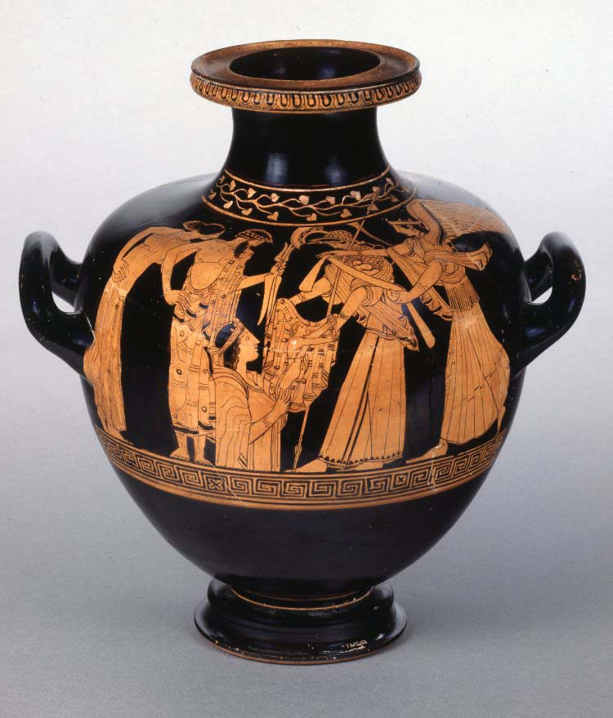

Η γέννηση του Εριχθόνιου σε ερυθρόμορφο αγγείο

